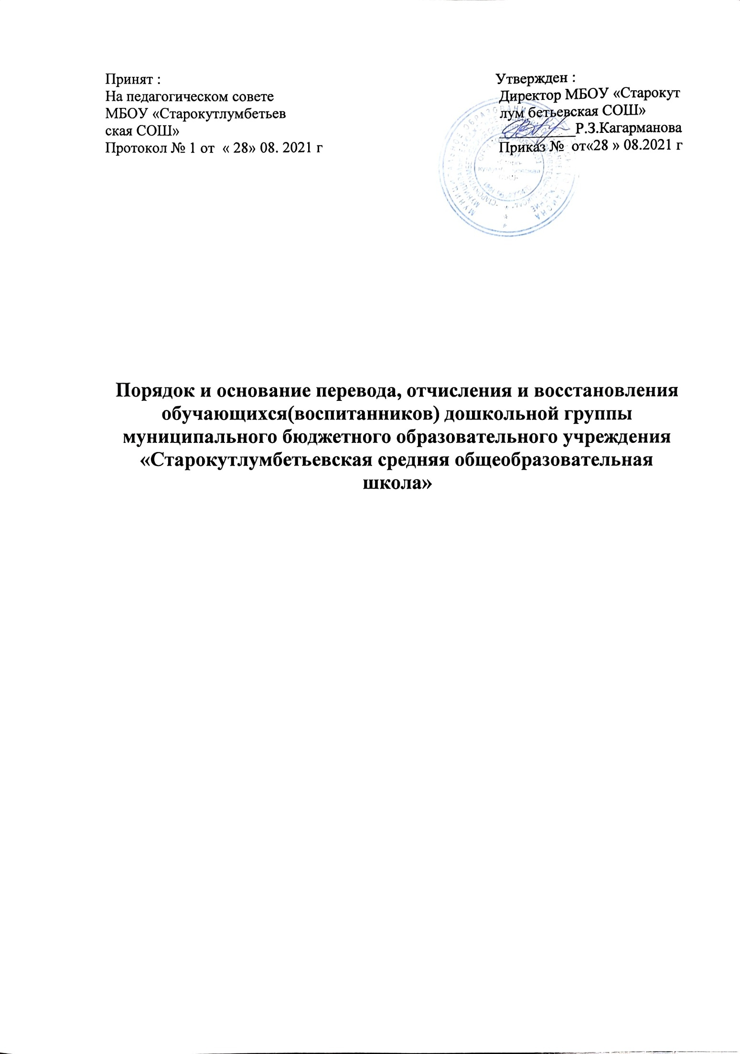

I. Общие положения

Настоящий Порядок и основания перевода, отчисления и восстановления обучающихся (воспитанников) (далее - Порядок) муниципального бюджетного дошкольного образовательного учреждения «Старокутлумбетьевская СОШ» (далее – Детский сад) разработан в соответствии с ч.2 ст.30, п.15 ч.1 ст.34 Федерального закона от 29.12.2012 № 273-ФЗ "Об образовании в Российской Федерации"; приказом Министерства образования и науки РФ от 28.12.2015 № 1527 "Об утверждении Порядка и условий осуществления перевода обучающихся из одной организации, осуществляющей образовательную деятельность по образовательным программам дошкольного образования, в другие организации, осуществляющие образовательную деятельность по образовательным программам соответствующих уровня и направленности"; Приказом Министерства Просвещения Российской Федерации от 25.06.2020 №320 «О внесении изменений в Порядок и условия осуществления перевода обучающихся из одной организации, осуществляющей образовательную деятельность по образовательным программам дошкольного образования, в другие организации, осуществляющие образовательную деятельность по образовательным программам соответствующего уровня и направленности»; Уставом Детского сада.

1.1. Настоящий Порядок регулирует:

- порядок и основания перевода обучающихся (воспитанников) в другую группу Детского сада, либо в другую организацию, осуществляющую образовательную деятельность по образовательным программам соответствующего уровня и направленности;

- порядок и основания отчисления обучающихся (воспитанников) из Детского сада.

1.2. Настоящий Порядок обеспечивает принцип равных возможностей в реализации прав детей и родителей (законных представителей) обучающихся (воспитанников) в сфере образования.

II. Порядок и основания перевода воспитанников Учреждения

2.1. Перевод воспитанников может производиться:

- внутри Учреждения из одной группы в другую группу;

- из Учреждения в другую организацию, осуществляющую образовательную деятельность.

2.1.1. Перевод воспитанников внутри Учреждения осуществляется:

- при переводе в следующую возрастную группу в связи с возрастными особенностями воспитанников (достижение обучающимися следующего возрастного периода) ежегодно не позднее 1 сентября;

- по заявлению родителей (законных представителей) обучающихся в группу комбинированной направленности по адаптированной образовательной программе по медицинским показаниям при наличии медицинского заключения о состоянии здоровья обучающегося;

- временно в другую группу Учреждения при необходимости возникновения карантина, и по другим уважительным причинам.

2.1.2. Перевод воспитанников из Учреждения в другую организацию, осуществляющую образовательную деятельность осуществляется:

- по инициативе родителей (законных представителей) обучающихся, в том числе в случае перевода обучающегося для продолжения освоения программы в другую организацию, осуществляющую образовательную деятельность при наличии свободных мест;

- в случае прекращения деятельности исходной организации, аннулирования лицензии на осуществление образовательной деятельности (далее - лицензия), в случае приостановления действия лицензии.

2.2.Перевод обучающегося по инициативе его родителей (законных представителей) из Учреждения в другую организацию, осуществляющую образовательную деятельность.

2.2.1. В случае перевода обучающегося по инициативе его родителей (законных представителей) родители (законные представители) обучающегося Учреждения:

- выбор принимающей организации;

- обращаются в выбранную организацию с запросом о наличии свободных мест соответствующей возрастной категории обучающегося и необходимой направленности группы, в том числе с использованием информационно-­телекоммуникационной сети "Интернет" (далее - сеть Интернет);

- при отсутствии свободных мест в выбранной организации обращаются в управление образования данной территории для определения принимающей организации из числа муниципальных образовательных организаций;

- обращаются в Учреждение с заявлением об отчислении воспитанника из Учреждения в связи с переводом в принимающую организацию.(приложение 1).

2.2.2. В заявлении родителей (законных представителей) обучающегося об отчислении в порядке перевода в принимающую организацию указываются:

- фамилия, имя, отчество (при наличии) воспитанника;

- дата рождения;

- направленность группы;

- наименование принимающей организации. В случае переезда в другую местность родителей (законных представителей) обучающегося указывается, в том числе населенный пункт, муниципальное образование, субъект Российской Федерации, в который осуществляется переезд.

2.2.3. На основании заявления родителей (законных представителей) воспитанника об отчислении в порядке перевода Учреждение в трехдневный срок издает распорядительный акт об отчислении обучающегося из Учреждения в порядке перевода с указанием принимающей организации.

2.2.4. Учреждение выдает родителям (законным представителям личное дело воспитанника (далее - личное дело), согласно заявления (приложение 2).

2.2.5. Требование предоставления других документов в качестве основания для зачисления воспитанника в принимающую организацию в связи с переводом не допускается.

2.2.6. Личное дело представляется родителями (законными представителями) обучающегося (воспитанника) в принимающую организацию вместе с заявлением о зачислении обучающегося в указанную организацию в порядке перевода из Учреждения (приложение 3) и предъявлением оригинала документа, удостоверяющего личность родителя (законного представителя) обучающегося (воспитанника).

2.2.7. После приема заявления и личного дела принимающая организация заключает договор об образовании по образовательным программам дошкольного образования (далее - договор) с родителями (законными представителями) обучающегося (воспитанника) и в течение трех рабочих дней после заключения договора издает распорядительный акт о зачислении обучающегося (воспитанника) в порядке перевода.

2.2.8. Принимающая организация при зачислении обучающегося (воспитанника), отчисленного из Учреждения, в течение двух рабочих дней с даты издания распорядительного акта о зачислении обучающегося (воспитанника) в порядке перевода письменно уведомляет Учреждение о номере и дате распорядительного акта о зачислении обучающегося (воспитанника) в принимающую организацию.

2.3.Перевод воспитанников в случае прекращения деятельности Учреждения, аннулирования лицензии, в случае приостановления действия лицензии.

III. Порядок и основания отчисления воспитанников Учреждения

3.1.Отчисление воспитанников из Учреждения осуществляется:

-в связи с получением образования (завершением обучения);

-в связи с достижением воспитанников возраста, необходимого для обучения в образовательных учреждениях, реализующих программы дошкольного образования;

-досрочно.

3.2.Образовательные отношения могут быть прекращены досрочно в следующих случаях:

- по инициативе родителей (законных представителей) воспитанников, выраженной в письменной форме заявления, в том числе в случае перевода воспитанника для продолжения освоения программы в другую организацию, осуществляющую образовательную деятельность;

- по обстоятельствам, не зависящим от воли родителей (законных представителей) воспитанника и Учреждения, в том числе в случаях ликвидации Учреждения, аннулирования лицензии Учреждения на осуществление образовательной деятельности;

3.3.Основанием для отчисления обучающегося (воспитанника) является распорядительный акт об отчислении обучающегося (воспитанника) из Учреждения изданный в трехдневный срок.

3.4.Права и обязанности участников образовательного процесса, предусмотренные законодательством об образовании и локальными нормативными актами Учреждения, прекращаются с даты отчисления обучающегося (воспитанника).

IV. Порядок основания восстановления обучающихся (воспитанников).

4.1. Восстановление обучающихся (воспитанников) в Учреждении не предусмотрено.

Срок действия данного положения не органичен.

Приложение №1

|  |  |
| --- | --- |
| Регистрационный №____ | Директору МБОУ «Старокутлумбетьевская СОШ» Кагармановой Р.З.  ____________________________________  Ф.И.О. родителя (законного представителя)  Документ, удостоверяющий личность:  ____________________________________ ____________________________________  Телефон: ____________________________ |

**Заявление**

Прошу в порядке перевода отчислить моего ребенка_____________________

__________________________________________________________________

(Ф.И.О. полностью)

Дата рождения _____________________________________________________

Направленность группы _____________________________________________

Наименование принимающей организации _____________________________

__________________________________________________________________

__________________________________________________________________

Наименование населенного пункта, муниципального образования, субъекта РФ, в которой осуществляется переезд _________________________________

____________________________________________________________________________________________________________________________________

____________ ________________________________

(подпись) (расшифровка подписи)

Дата «___ »______ 20____г.

Приложение №2

|  |  |
| --- | --- |
| Регистрационный №____ | Директору МБОУ «Старокутлумбетьевская СОШ» Кагармановой Р.З.  ____________________________________  Ф.И.О. родителя (законного представителя)  Документ, удостоверяющий личность:  ____________________________________ ____________________________________  Телефон: ___________________________ |

**Заявление**

Прошу выдать личное дело моего ребенка ______________________________

__________________________________________________________________

(Ф.И.О. полностью)

Дата рождения_____________________________________________________

Направленность группы______________________________________________

__________________________________________________________________

Наименование принимающей организации _____________________________

____________________________________________________________________________________________________________________________________

____________________ _________________________________

(подпись) (расшифровка подписи)

Дата « ______»____________ 20___г.

Приложение №3

|  |  |
| --- | --- |
| Регистрационный №____ | Директору МБОУ «Старокутлумбетьевская СОШ» Кагармановой Р.З.  ____________________________________  ___________________________________  Ф.И.О. родителя (законного представителя) |

заявление.

Прошу принять моего ребенка_____________________________________________

_______________________________________________________________________

(Ф.И.О. ребенка полностью)

в порядке перевода из ____________________________________________________

_______________________________________________________________________

(наименование образовательной организации)

Дата рождения: «____» ___________ 20____ г.

Место рождения: ________________________________________________________

_______________________________________________________________________

Фамилия, имя отчество родителей (законных представителей) ребенка:

__________________________________________________________________

__________________________________________________________________

Адрес места жительства ребенка, его родителей (законных представителей):

_______________________________________________________________________

_______________________________________________________________________

Контактные телефоны родителей (законных представителей):

Мать_____________________________: Отец:_______________________________

С уставом, лицензией на осуществление образовательной деятельности, образовательной программой дошкольного образования МБОУ «Старокутлумбетьевская СОШ» и другими документами, регламентирующими организацию и осуществление образовательной деятельности, права и обязанности воспитанников дошкольной группы, размещенными на информационном стенде и официальном сайте МБОУ «Старокутлумбетьевскаая СОШ» - ознакомлен(а).

________________ ____________________________

(подпись родителя (Ф.И.О.)

(законного представителя)

Согласен на обработку моих персональных данных и персональных данных ребенка в порядке, установленном законодательством Российской Федерации.

______________________ _________________________________

(подпись матери) (Ф.И.О.)

______________________ _________________________________

(подпись отца) (Ф.И.О.)

«_____»___________20___г.